湛江市纪委监委大模型应用平台功能使用说明书

2025年9月

目录
湛江市纪委监委大模型应用平台功能使用说明书 1
1 概述 2
前言 2
编写目的 2
系统概述 2
2 功能操作 2
2.1进入系统 2
2.2功能介绍 4
2.2.1纪检监察大脑 4
2.2.2智能信访 6
2.2.3办案呈批程序指引 7
2..2.4文书辅写 9
2.2.5综合文稿辅写 10
2.2.6日常办公 12
2.2.6我的书架 13
2.2.7智慧巡察 14
3系统使用建议 15

概述

前言
欢迎您使用湛江市纪委监委大模型应用平台系统。本手册为所有使用系统的员工提供帮助。主要内容包括系统登录、首页介绍、系统菜单等功能。

编写目的
本手册主要阐述纪委监委大模型应用平台系统各功能的操作步骤和注意事项，业务操作人员可按照本文档完成日常业务操作。

系统概述
使用功能结构图及文字简要说明本系统的总体功能构，系统包含的功能模块列表，及各模块简单描述。

功能操作

2.1进入系统
在系统上打开任意一个奇安信浏览器或者火狐浏览器，在网址栏输入统一门户网址：156.20.164.101:6888。输入用户名及密码在显示的页面中点击下图中登录按钮。
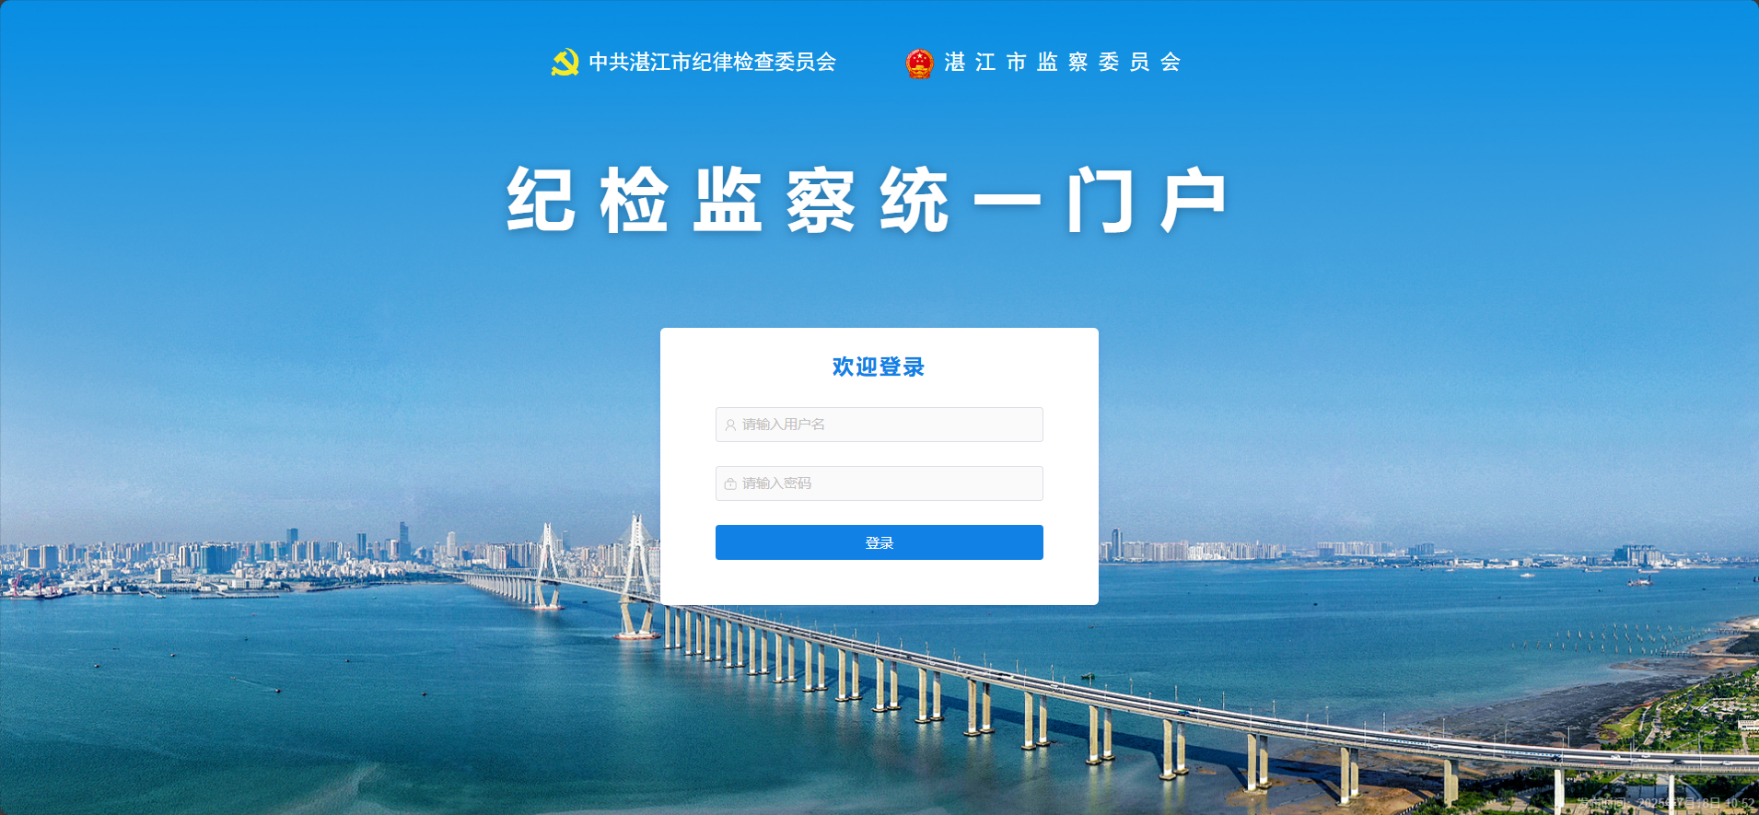
登陆后，在右侧的【自建系统】中找到【Ai大模型入口】。
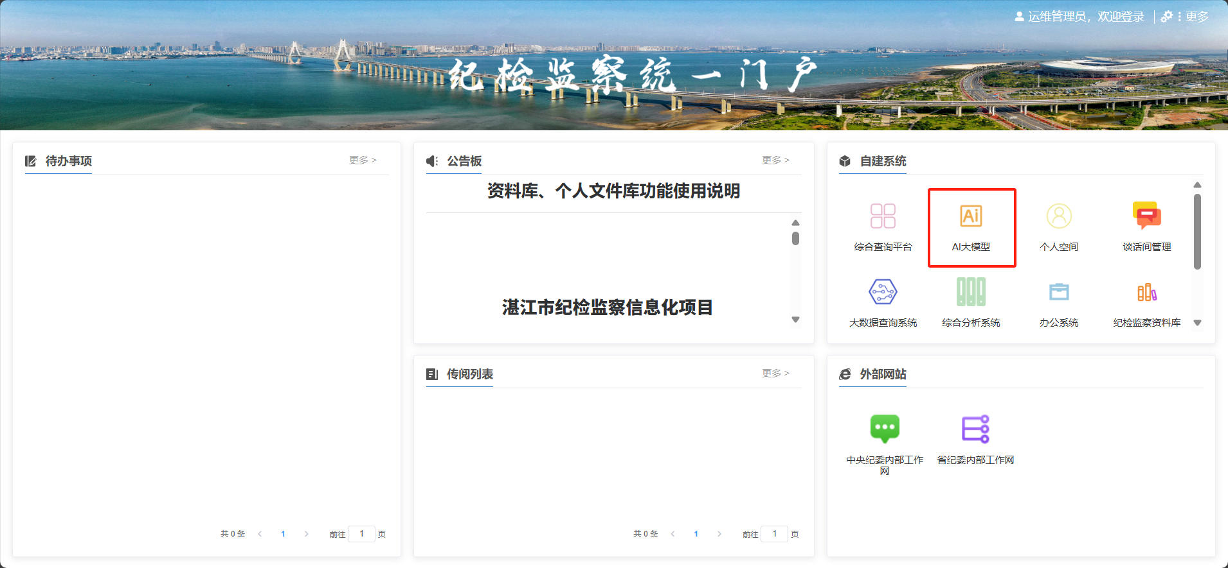
跳转到【湛江市纪委监委大模型应用平台】，即可使用系统。
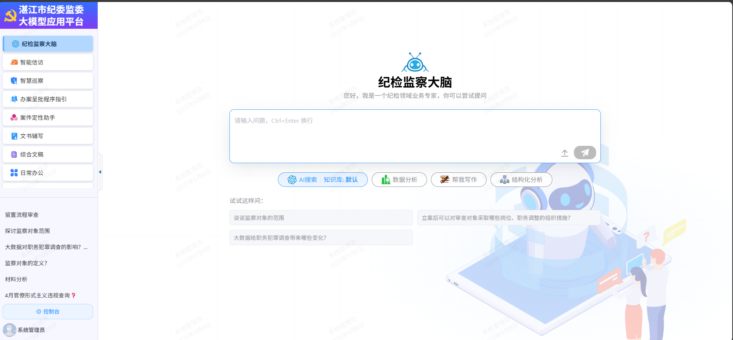

2.2功能介绍

2.2.1纪检监察大脑

功能简介
纪检监察大脑是平台的智能决策中心，整合了纪检监察领域的法规库、案例库和本地办案经验，为监督执纪工作提供全方位的智能支持。

操作流程
1.登录系统后，在主界面选择"纪检监察大脑"模块
2.在输入框中键入需要咨询的业务问题，例如：
"副处级干部受贿案件初步核实需要哪些手续？"
"2023年湛江市农村基层干部违纪案件有哪些特征？"
"大数据如何在职务犯罪调查中发挥作用？"
3.点击"提交"按钮或按回车键
4.系统自动分析问题，从知识库中提取相关信息
5.生成结构化的回答，包括流程步骤、法规依据和注意事项

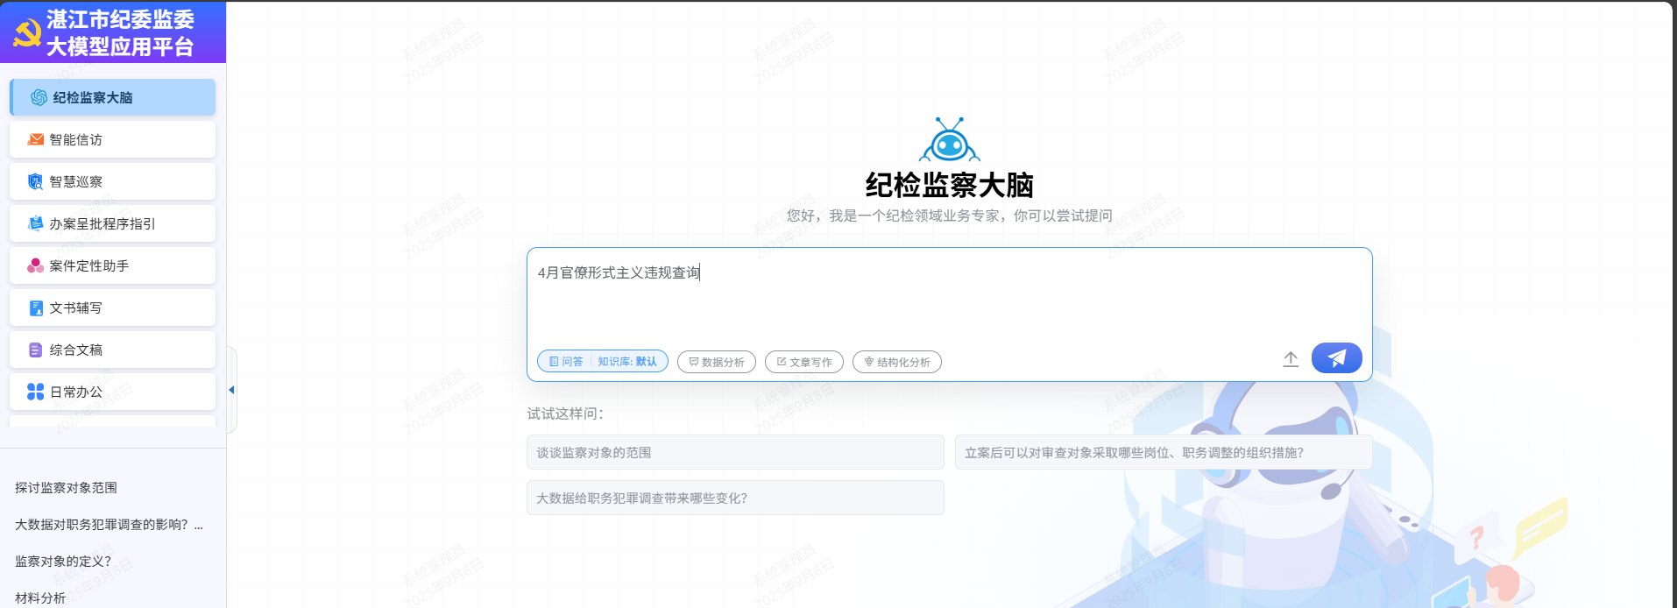

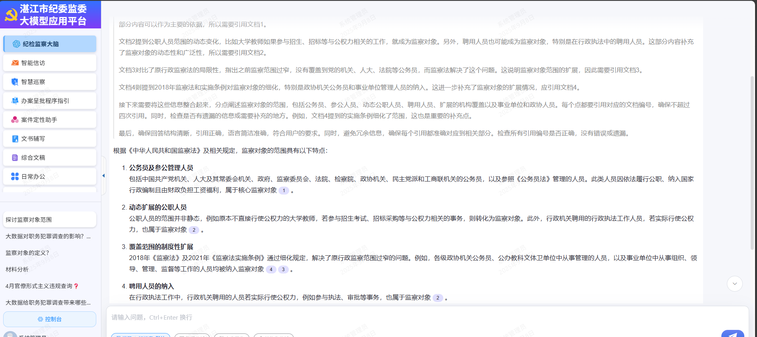

2.2.2智能信访

功能简介
智能信访模块通过AI技术自动识别和分类信访材料，将信访件精准分拣到五个预置类别中，大幅提升信访处理效率。
使用场景
快速批量将所有信访件按照统一标准分类，并给出分类依据。

操作流程
1.进入"智能信访"功能界面
2.点击"上传文件"按钮，选择需要处理的信访材料（支持PDF、图片等多种格式）
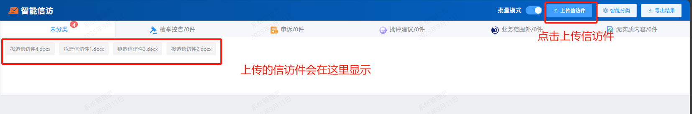
- 系统自动解析文件内容，进行初步分析
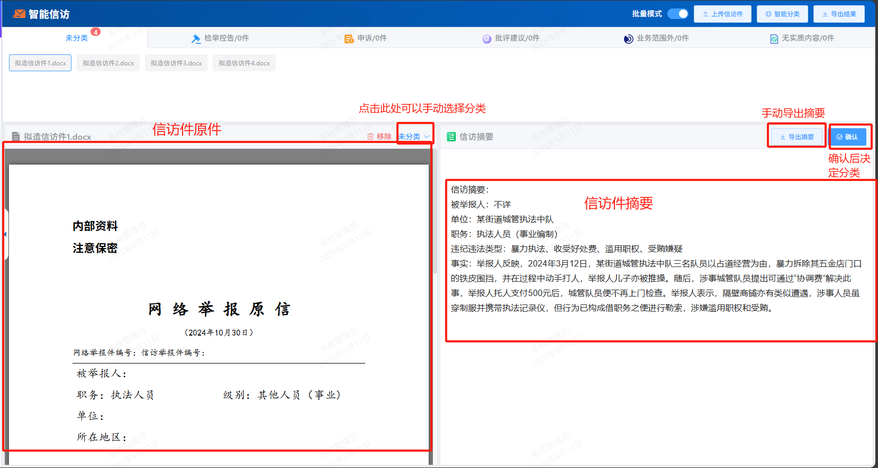
- 点击"智能分类"按钮，启动自动分类流程
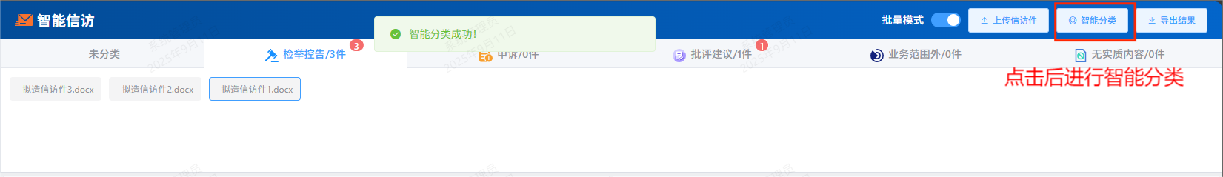
5.查看分类结果，系统会将信访件归入以下类别：
检举控告、申诉、批评建议、业务范围外、无实质内容
- 审核分类结果，可手动调整错误分类
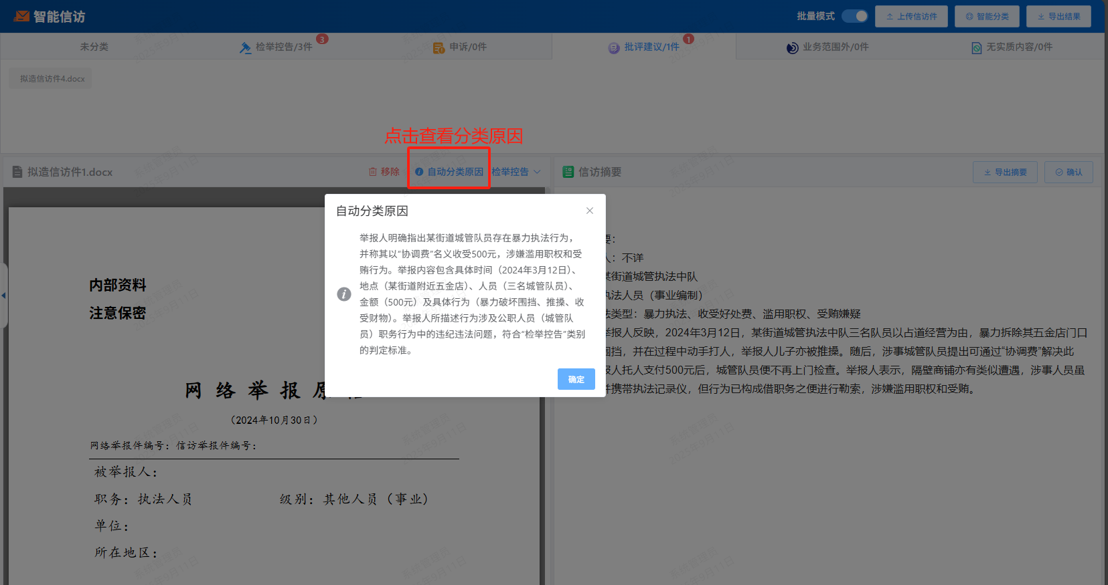
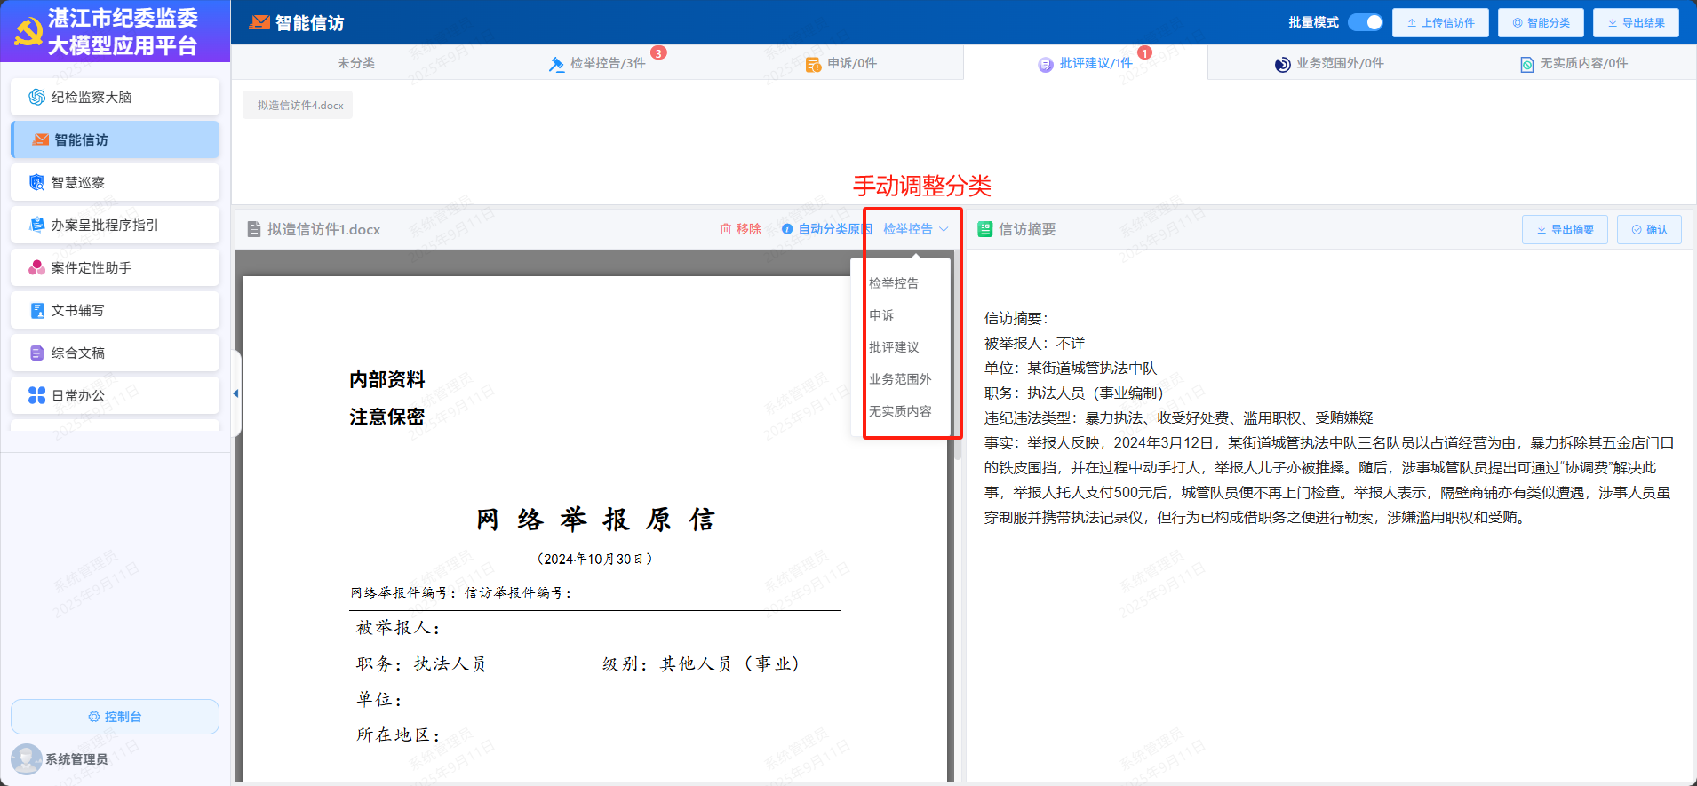
7.点击"导出结果"生成压缩包，包含分类统计表和已分类的信访材料。
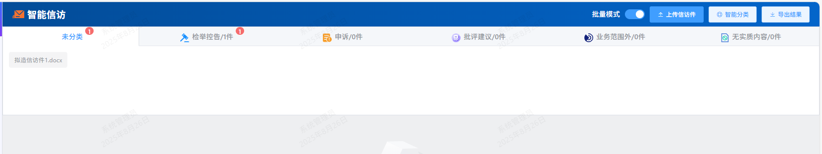

2.2.3办案呈批程序指引

功能简介
该功能通过智能解析办案呈批表，自动判断审批流程和权限层级，确保审批程序的规范性和准确性。

使用场景
当办案人对案件中的呈批手续不清楚或者不确定时，可以使用此功能快速定位审批层级，更可以显示审批层级的具体引用文件。
操作流程
1.上传《初步核实呈批表》或其他审批文书
2.系统自动识别文书中关键信息：
被核查人职级、是否监察对象、案件类型和性质
3.点击【确定】后，系统会基于识别信息，系统自动生成审批流程指引：
需要经过的审批环节、各环节审批权限和责任人、审批顺序和时间要求
4.提供法规依据说明，解释审批流程设置的法规依据
5.输出完整的审批路线图，标注当前进度和后续步骤
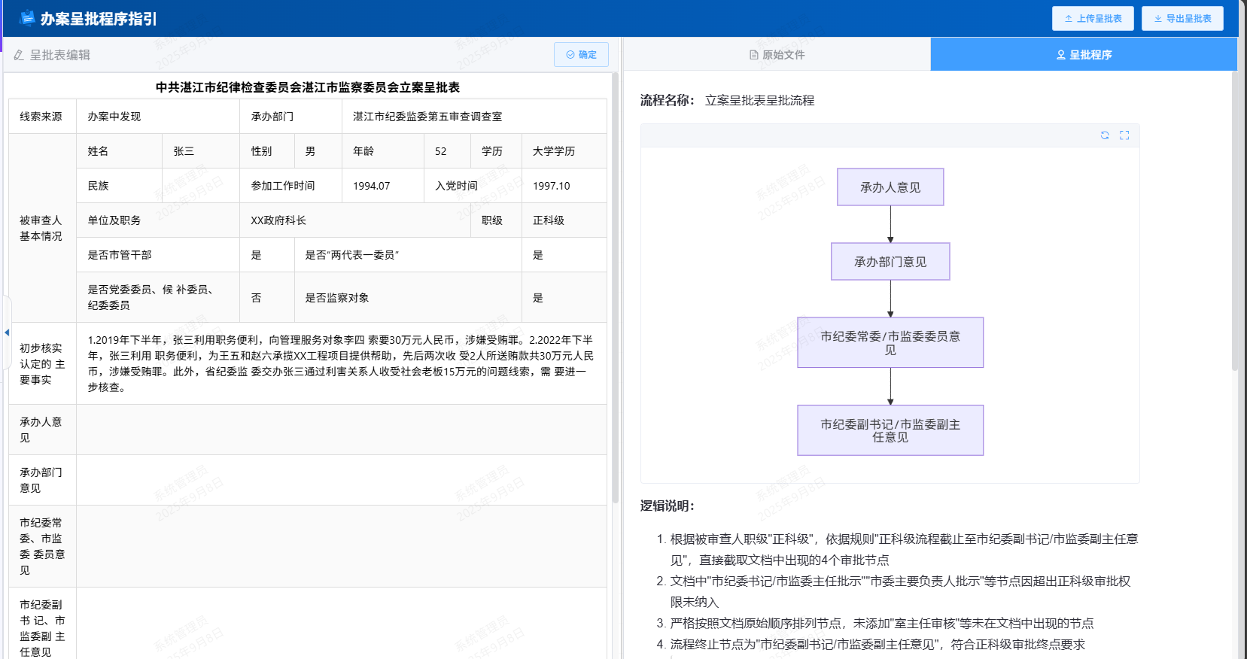

2..2.4文书辅写

功能简介
文书辅写功能专注于办案文书的自动化生成，通过智能解析案件材料，快速生成符合规范要求的各类办案文书。
使用场景
可以根据办案人的需求，生成一下六类文书：
- 谈话函询报告；2、初步核实报告；3、立案审查调查呈批报告；
4、立案留置呈批报告；5、审查调查报告；6、审理报告。具体生成要求和前置材料请见系统。

操作流程
1.选择需要生成的文书类型：
谈话函询报告、初步核实报告、立案审查调查呈批报告、审理报告等
2.点击上传“按钮”，上传所需材料：
对于初核报告：上传被反映人简历/干部任免表、谈话笔录/线索材料；
对于立案报告：上传初核报告及相关证据材料；
...
3.系统自动解析材料内容，提取关键信息
4.点击"生成文书"按钮
6.导出最终文书
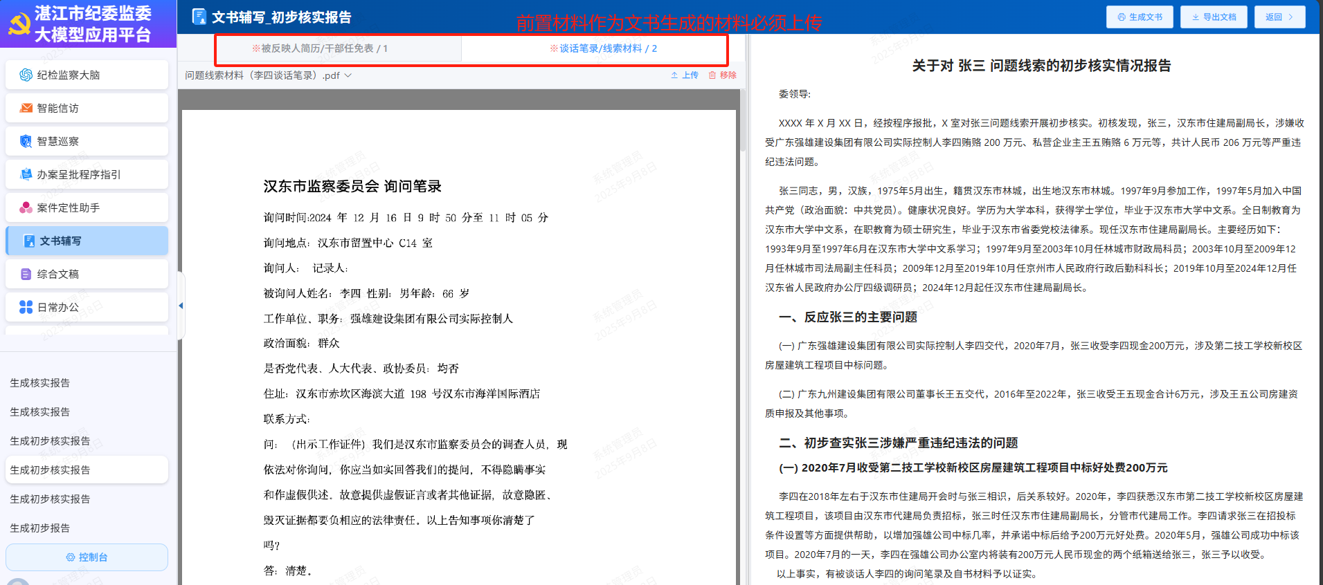

2.2.5综合文稿辅写

功能简介
综合文稿辅写面向所有纪检监察工作人员，提供各类综合性材料的辅助撰写功能，包括工作总结、实施方案、汇报材料等。

使用场景
- 对于上级纪委交办的方案（如xxx建设方案、xxx落实方案），用户需要编写一份市本级的方案时，可以上传上级纪委的方案文件，生成摘要和大纲，修改后再一键生成正文;
- 日常工作中需要编写工作汇报或总结或其他文件时，可以根据需求拟一个标题，附上写作要求，生成摘要和大纲，修改后再一键生成正文;

操作流程
1.进入"综合文稿辅写"模块
2.输入写作需求：
文章类型（总结、方案、报告等）、主题内容、字数要求、特定格式要求
3.上传参考材料（可选）：
相关政策文件、以往类似文稿、基础数据和素材
4.系统生成文稿框架和大纲
5.审核并调整大纲结构
6.系统基于大纲生成完整文稿
7.对生成内容进行修改和完善
8.使用"文稿校核"功能进行最终检查
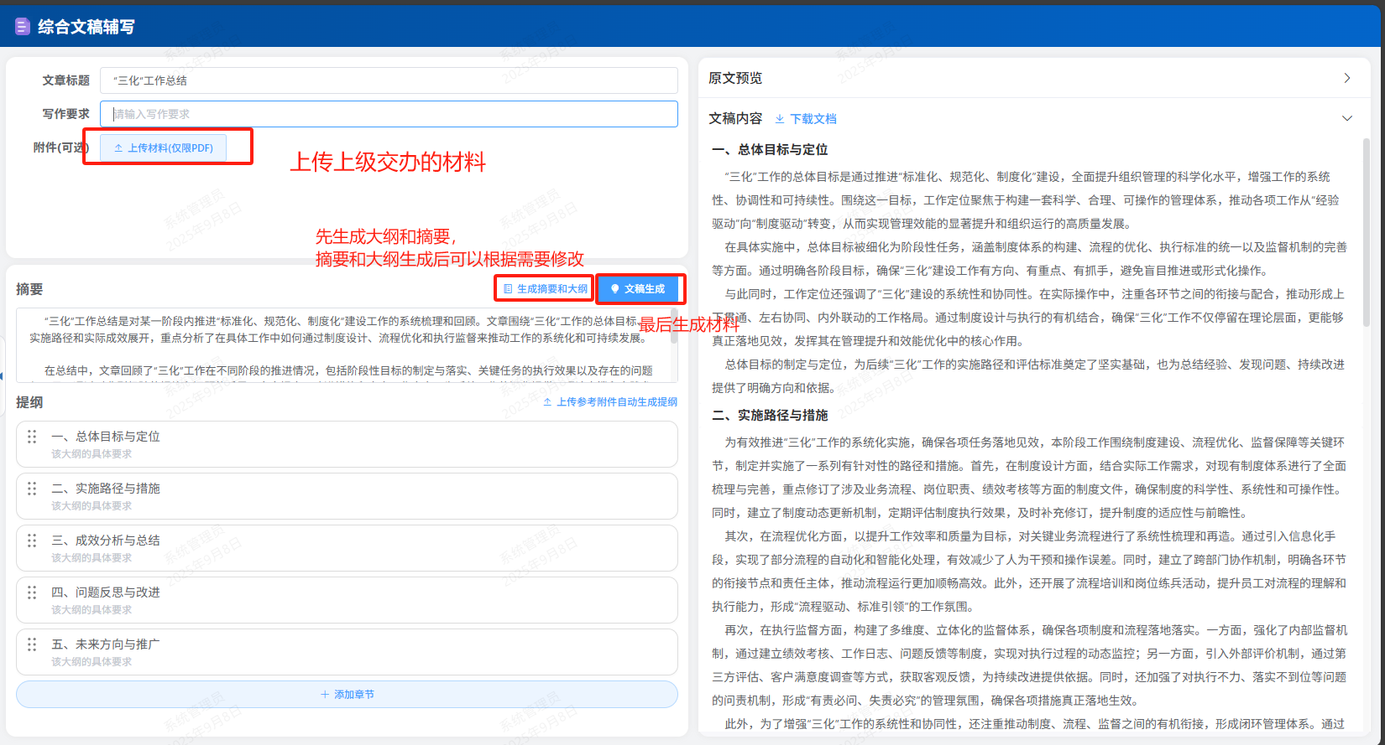

2.2.6日常办公

功能简介
日常办公模块集成了多个办公辅助工具，包括文稿校核、OCR识别、总结汇报生成等功能，提升日常办公效率。

操作流程
1.文稿校核功能：
上传需要校核的公文，系统自动检查并标识；对文档进行错别字和语法错误；修正表述歧义和不规范用语；修正格式规范性问题；根据提示进行修改
2.OCR识别功能：
上传图片或扫描件，系统自动识别并转换为可编辑文本；校对识别结果；导出文本内容
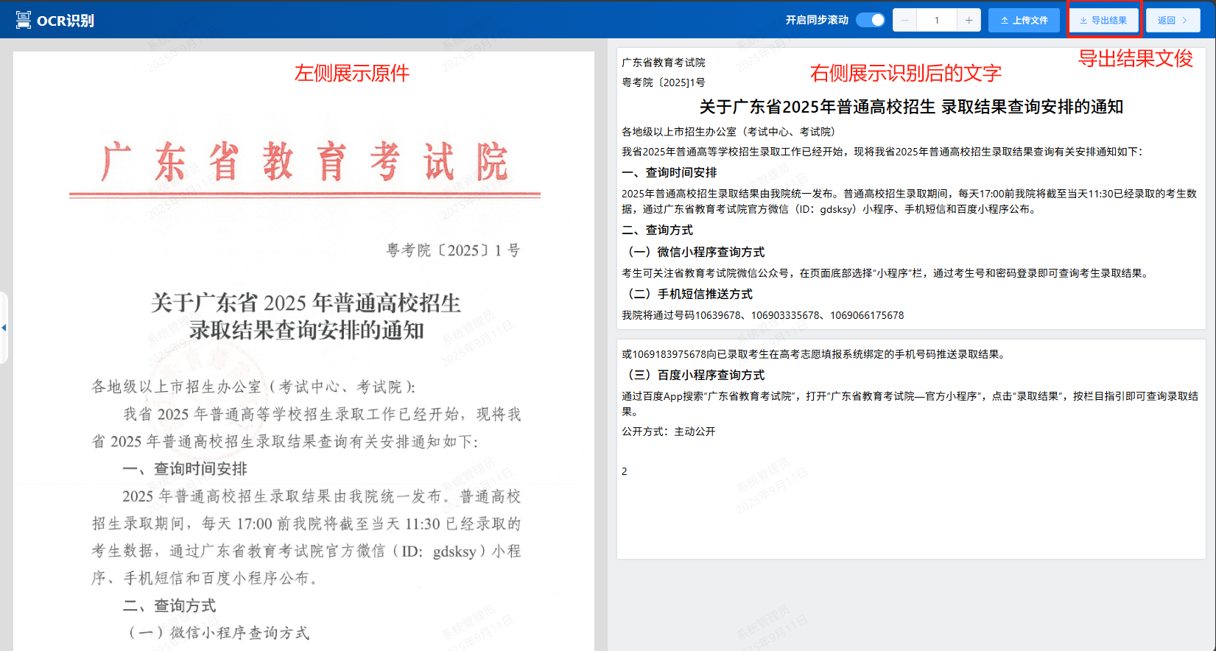

3.总结汇报功能：
输入汇报主题和要求，补充具体内容和数据，系统自动生成汇报框架和要点，生成完整汇报文稿；

- 语音识别功能:
将会议录音转成word文字，可以对上传的录音文件进一步划分讲话角色。
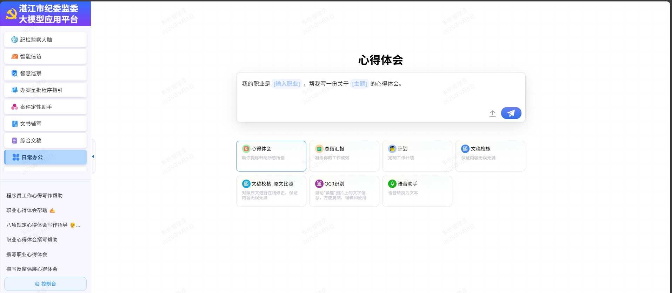
- 文稿校核/文稿校核-原文比照
文稿校核可以帮助用户检查上传的文件是否有错别字以及语义错误。其中原文比照版本可以定位原文中出现错误的地方和修改后的结果。
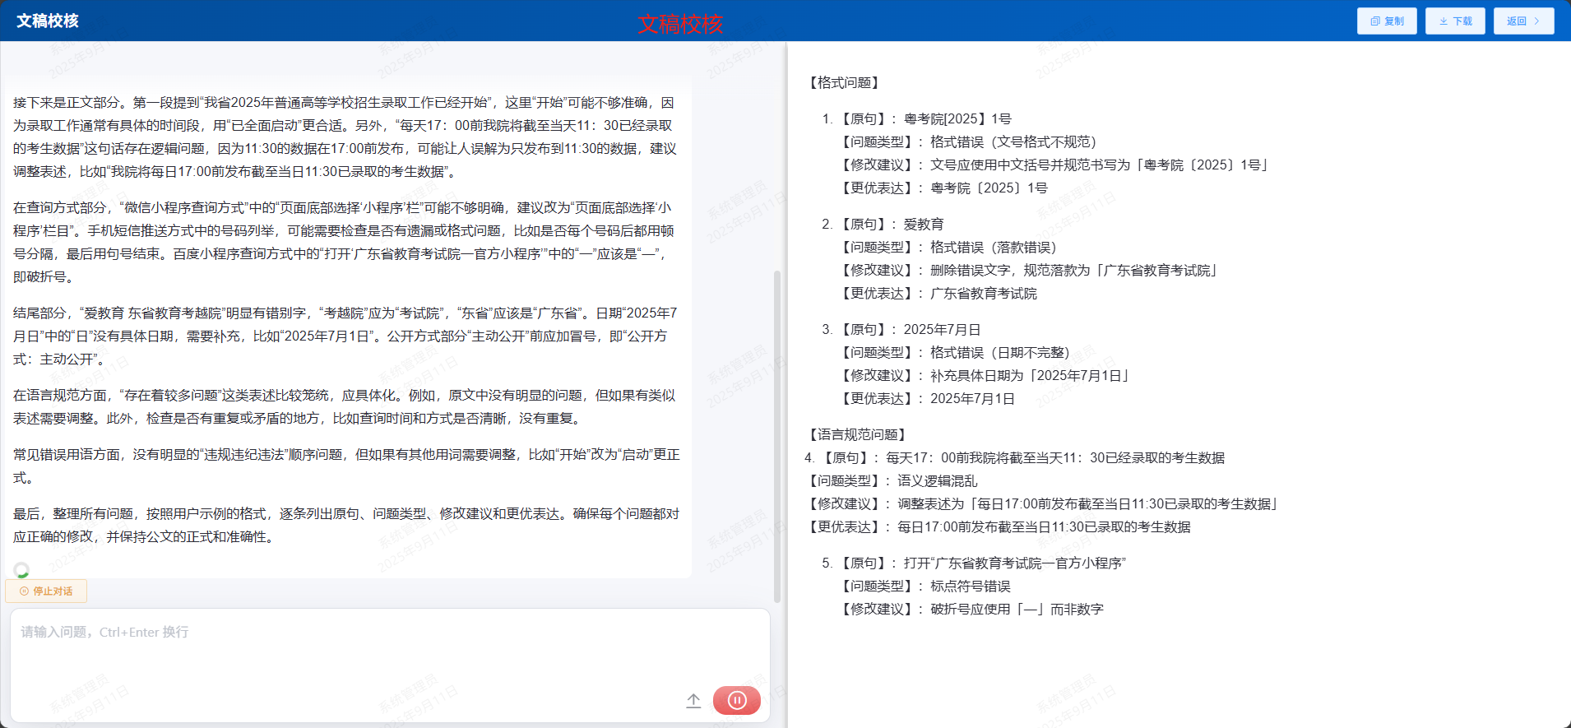

2.2.7我的书架

功能简介
我的书架是个人知识管理工具，允许用户上传和管理个人文档库，并通过AI阅读功能快速提取文档关键信息。

使用场景
对于一份新获取到的文档，可以使用此功能进行收藏，并进行ai阅读，自动提炼出重点和大纲，辅助用户有针对性地阅读材料。
操作流程
1.上传个人文档（PDF、Word等格式）
2.使用AI阅读功能：
选择需要阅读的文档
点击"AI阅读"按钮
系统生成文档摘要和关键要点
可查看详细内容解析
3.使用搜索功能：
输入关键词搜索文档内容
系统返回相关段落和定位信息
4.创建个人知识笔记和标签
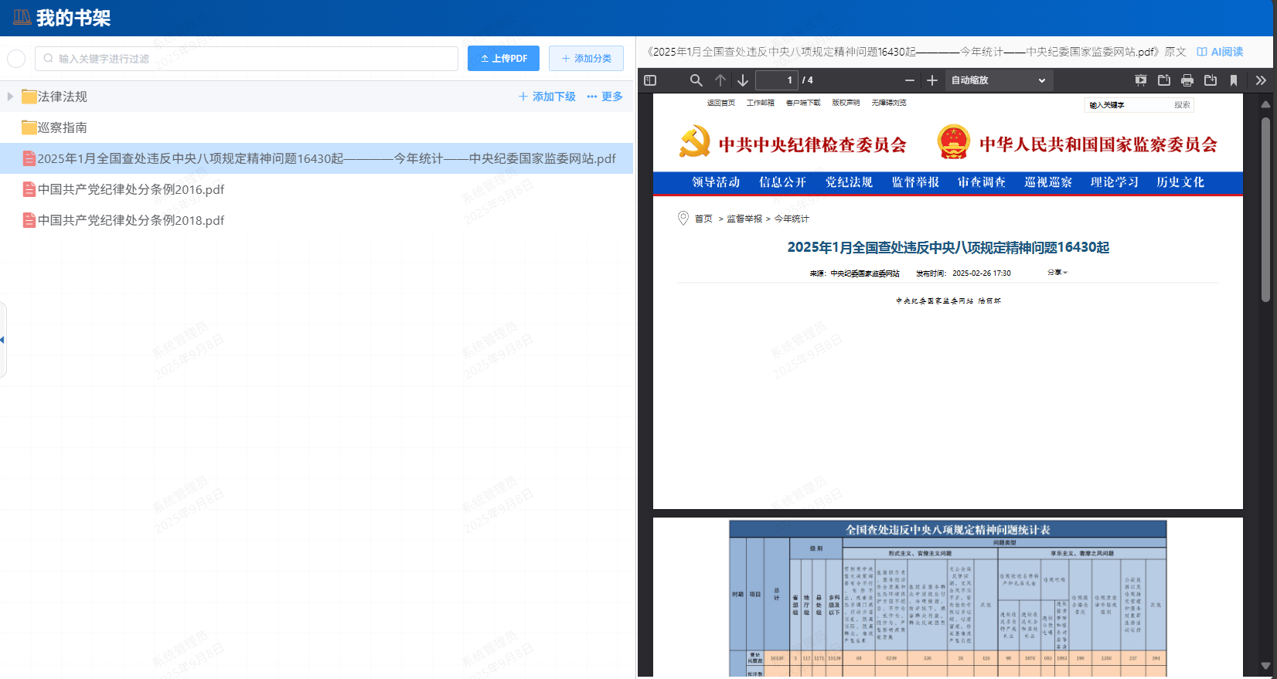
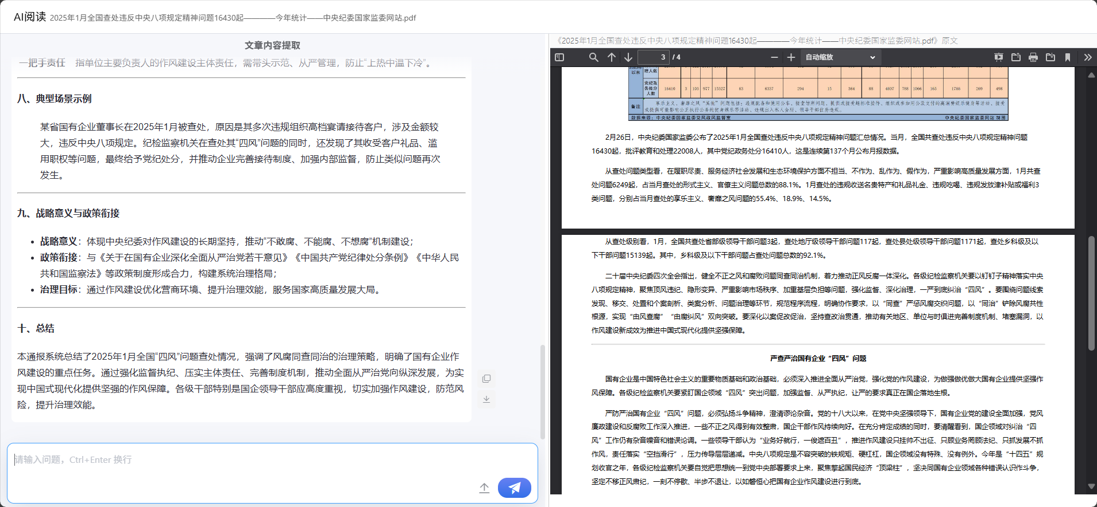

2.2.7智慧巡察

功能简介
智慧巡察功能利用大数据分析技术，对巡察对象进行全面数据分析和风险评估，为巡察工作提供数据支持。

使用场景
- 巡察办用户对某些问题不熟悉不了解的，可以使用【智慧巡察】的问答功能，了解自己想要知道的问题；
- 巡察办用户想要生成一份个性化的谈话提纲，使用【个性化谈话提纲】功能，根据指引上传文件，生成提纲即可；
- 巡察办用户想要针对本次某单位巡察工作进行总结，使用【巡察报告辅写】功能，上传本单位的所有问题底稿，点击生成即可；
- 巡察办用户想要针对本次所有单位巡察工作进行总结，使用【巡察综合报告辅写】功能，上传所有单位的巡察报告，点击生成即可。
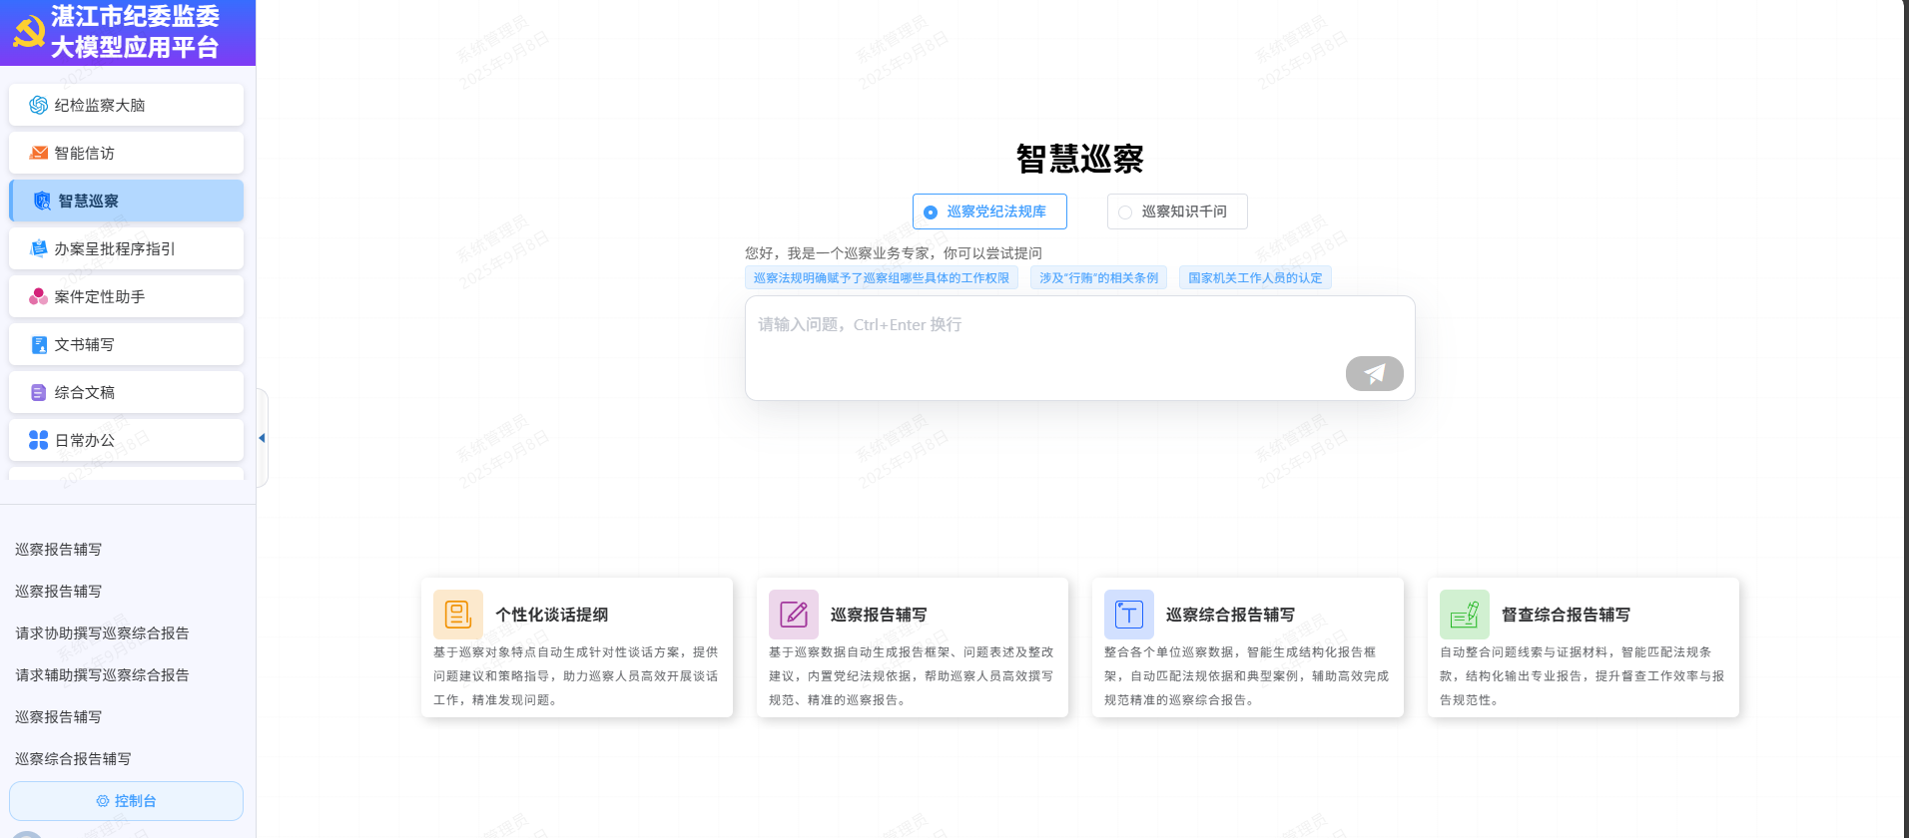

3系统使用建议
1.定期更新知识库：系统会定期更新法规库和案例库，建议及时关注更新通知
2.结合人工审核：AI生成内容需经过人工审核确认，确保准确性和适用性
3.分步使用：复杂功能建议先进行测试使用，熟悉后再正式应用
4.反馈优化：使用过程中发现的问题和建议可及时反馈，帮助系统持续优化
通过本系统的全面应用，能够显著提升纪检监察工作的效率和质量，为纪检监察工作高质量发展提供有力技术支持。

